FICHA TÉCNICA

Designación | Agujas estériles Medibase (100)
Reference(s) |  |  | Descripción | G | Ø | Longitud | Referencia
 |  | Periapicales | Extra-fine | 30 G | 0,30 | 16 mm | 3114384
 |  |  | Extra-fine | 30 G | 0,30 | 21 mm | 3114385
 |  |  | Fine | 27 G | 0,40 | 8 mm | 3114386
 |  |  |  | 25G | 0,50 | 36 mm | 3114387
 |  |  |  | 27 G | 0,40 | 21 mm | 3114388
 |  | Intraseptales | Fine | 27 G | 0,40 | 16 mm | 3114389
 |  | Intraligamentales | Extra-fine | 30 G | 0,30 | 12 mm | 3114390
 |  | Truncado | Extra-fine | 30 G | 0,30 | 25 mm | 3114391
Visual | 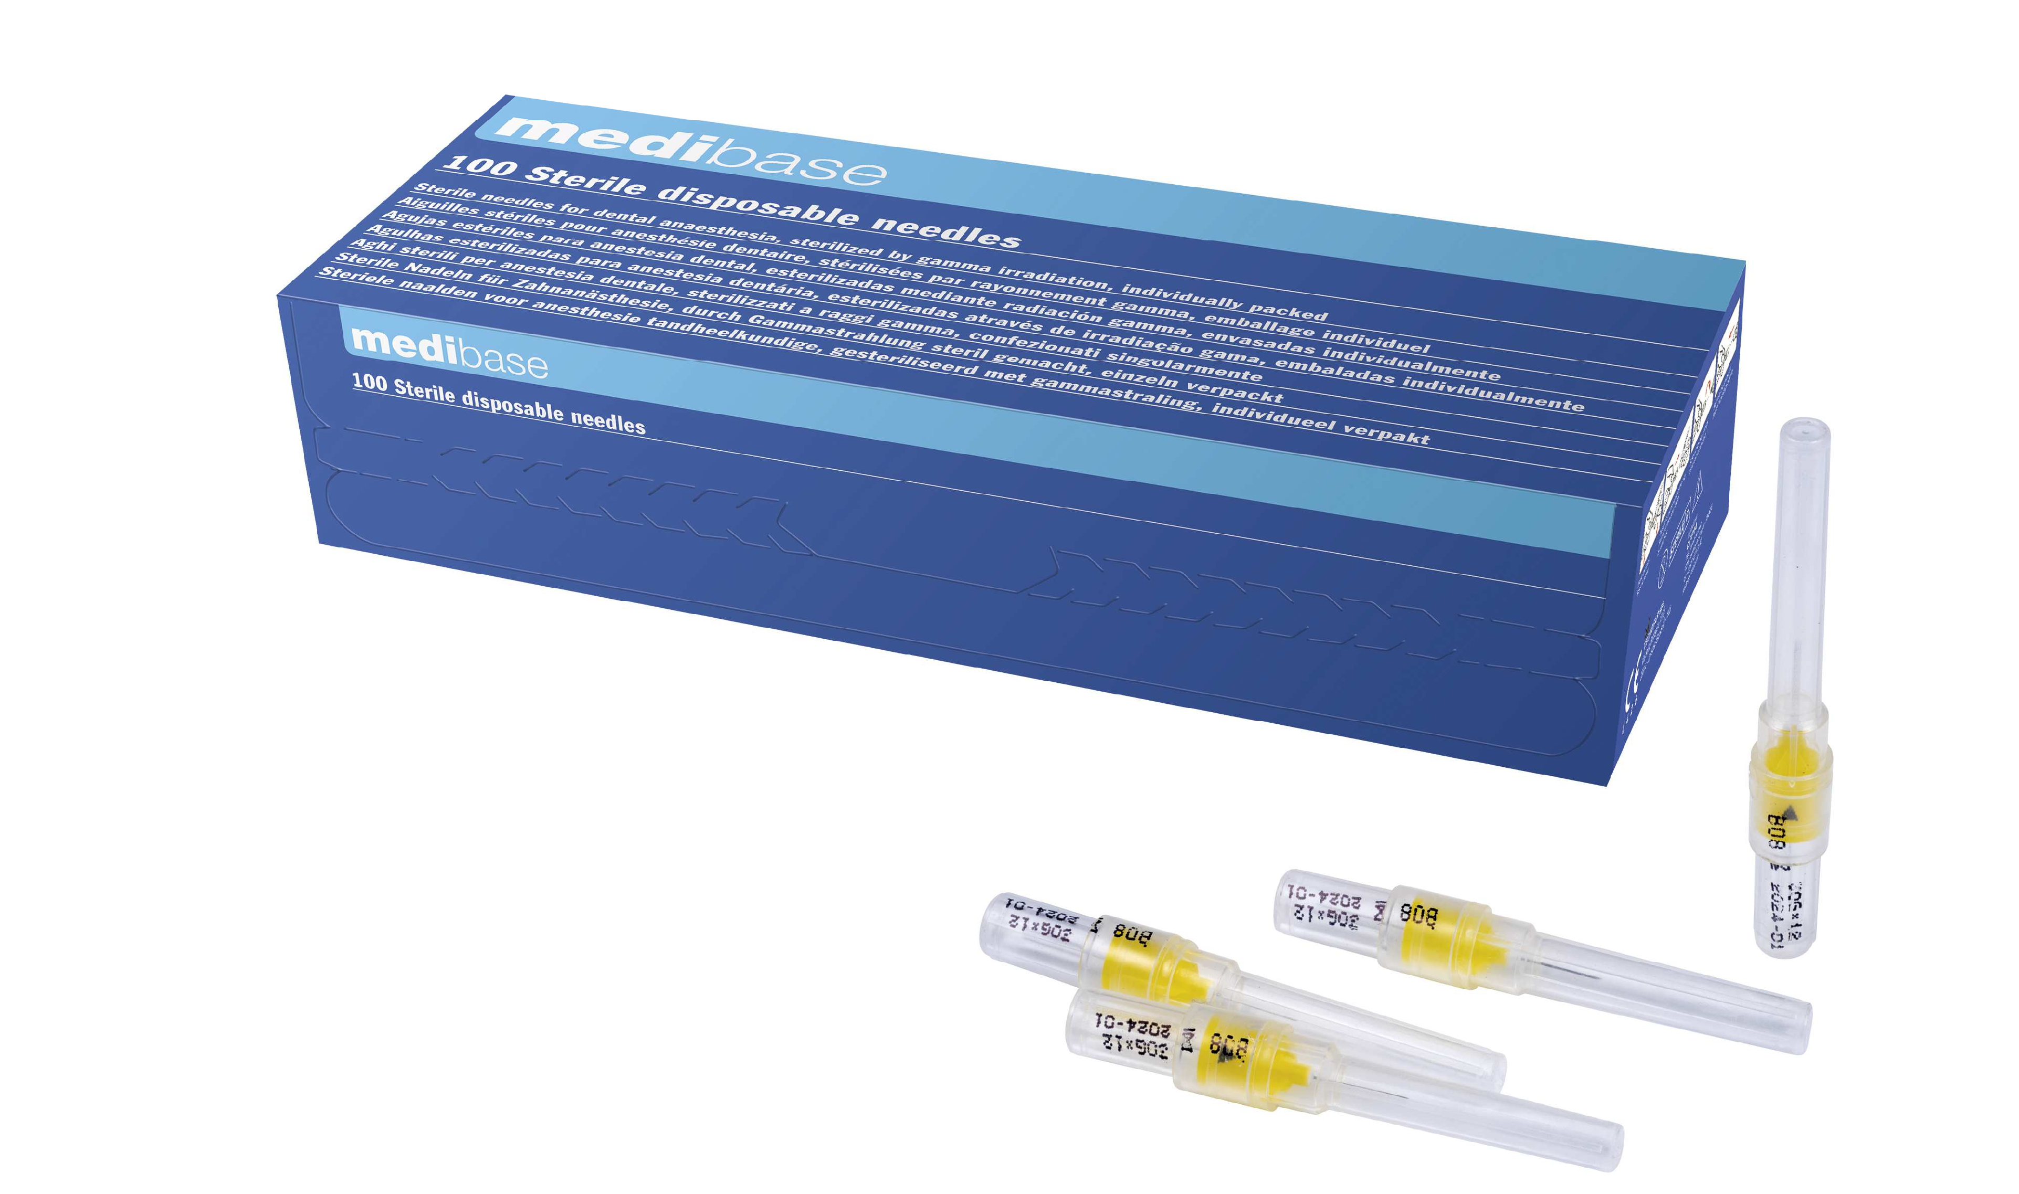
Descripción | Agujas estériles para un solo uso.
Características y datos técnicos | - Excelente calidad, con recubrimiento de silicona.  - Triple bisel para una suave inyección.  - Estéril con anillo de control de esterilización.  - con indicador de bisel  - Esterilizado con óxido de etileno.  - Cánula: Acero inoxidable.  - Parte de plástico: polipropileno (PP)  - Lubricante: silicona.
Embalaje | Caja de 100 agujas.
Esperanza de vida | 5 años desde la fecha de fabricación.
Indicaciones de uso
informaciones legales | Dispositivo médico de clase IIA  Marcado CE0426. Organismo de certificación: ITALCERT.  Fabricante: TECNOFAR

Versión 3.0
14/11/2022 RG

